**МКОУ Мирная СОШ**

**Зонального района Алтайского края**

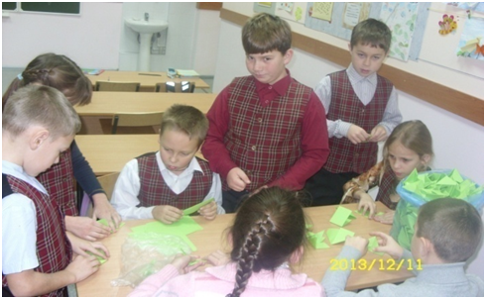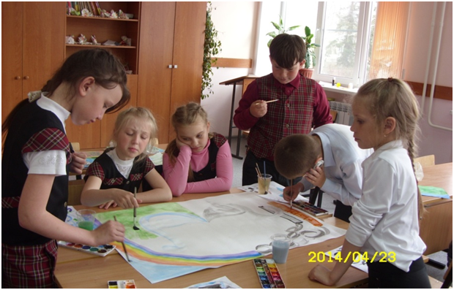

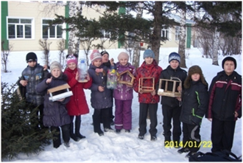

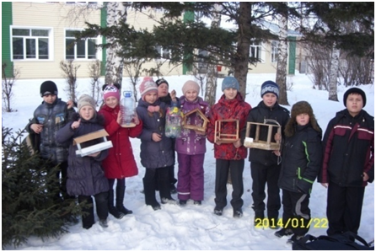**ПРОЕКТ**

**«Литературно-экологический альманах «Свежий ветер»**

**Выполнила:**

**учитель начальных классов**

**Швецова Алла Сергеевна**

**2015**

**Паспорт проекта**

**Тема проекта:** Литературно-экологический альманах «Свежий ветер».

**Цель проекта: р**азвитие творческих способностей учащихся через участие в проектной деятельности, развитие экологической культуры через осознание необходимости бережного отношения к природе.

**Структура и содержание проекта:**

* Литературный клуб «Перышко»;
* Организация и проведение классных часов по проблемам экологии;
* Участие в общешкольных акциях;
* Организация и проведение экологических выставок;
* Выпуск буклетов и экологических памяток;
* Организация туристических походов и выездов на природу;
* Создание пресс-центра в классе;
* Создание литературно-экологического альманаха «Свежий ветер».

**Участники проекта:**

* Учащиеся 4 класса МКОУ Мирная СОШ Зонального района Алтайского края
* Родители;
* Учителя школы;
* Социальные партнеры: МБОУДОД «Мирновкая детская школа искусств Чемровская сельская Администрация, сельская библиотека.

**Автор и руководитель проекта: Швецова Алла Сергеевна**

**Ссылка на продукт проекта литературно-экологический альманах «Свежий ветер»:** http://www.fayloobmennik.net/4559476

**Пояснительная записка**

В нашей школе есть творчески одаренные дети: кто-то пишет стихи, кто-то сочиняет сказки или рассказы. Необходимо направить в нужное русло их творческую энергию, создать условия, чтобы талант проявился. Поэтому в преддверии года литературы в России для развития и поддержки детского литературного творчества была организована работа над проектом.

В ходе работы над содержанием проекта рассматривалась разная тематика. С обучающимися обсуждались проблемы современной жизни. Самой актуальной была признана экологическая проблема. Продуктом деятельности выбран литературно-экологический альманах.

Новизна предлагаемой проектной идеи заключается в синтезе развития литературного творчества и экологического воспитания младшего школьника.

**Задачи проекта**

1. Выявить детей, способных к литературному творчеству и издательскому делу;
2. Дать обучающимся первичные знания о публицистических жанрах.
3. Изучить основные критерии и требования, предъявляемые к печатному изданию, методы сбора и обработки информации;
4. Освоить компьютерные программы, необходимые для работы над созданием альманаха;
5. Разработать и провести ряд мероприятий, направленных на воспитание экологической культуры младших школьников
6. Издать литературно-экологический альманах «Свежий ветер» для привлечения внимания к поднятой в проекте проблеме.

**Этапы реализации проекта**

1. Подготовительный (сентябрь 2013 г.)
2. Теоретический (октябрь – ноябрь 2013 г.)
3. Проектный (декабрь 2013 г. – март 2015 г.)
4. Организационно – обобщающий (апрель – май 2015 г.)

**Механизм реализации проекта**

Проект «Альманах «Свежий ветер» включает в себя мероприятия, позволяющие организовать работу учеников над созданием печатного издания. Проект рассчитан на 2 года.

Для реализации идеи проекта были созданы группы:

* Корреспонденты – сбор информации, написание статей.
* Художники-фотографы – создание и сбор необходимого графического материала для газеты.
* Художники-оформители – создание и подбор иллюстративного материала.
* Наборщики – набор текста на компьютере.
* Редакторы – подготовка материалов, работа с корреспондентами, отбор информации.

Дальнейшая работа корректируется с учётом изменения интересов, потребностей учеников.

**Содержание альманаха**

1. Рубрика «Что такое экология?»
2. Рубрика «Наука «экология» в России»
3. Рубрика «Наши проблемы».
4. Рубрика «Мы и природа».
5. Рубрика «Самоделкины».
6. Рубрика «Размышлялки».
7. Рубрика «Красные странички».
8. Рубрика «Неужели? В самом деле!»

Количество запланированных выпусков – 2: в 2014 и 2015 году.

После выпуска первого выпуска альманаха проведена аналитическая работа среди детей с целью изучения результатов работы творческой группы.

**Критерии эффективности**

1. Востребованность проекта, охват детей и родителей, привлечение общественности.
2. Состояние эмоционально-деловых отношений участников проекта.
3. Качество творческих работ обучающихся.
4. Количество школьников, участвующих в литературной деятельности.
5. Уровень экологической культуры участников проекта.
6. Качество выпусков альманаха, созданных в рамках проекта.

**Промежуточные результаты *(количественные)***

* Проект охватил 100% учащихся класса, 30% педагогов школы.
* По результатам анкетирования 29% родителей приняли участие в реализации проекта.
* Анкетирование учащихся класса показало, что 100% удовлетворены работой над проектом, 92% готовы дальше участвовать в проекте, у 40% есть идеи по содержанию новых рубрик.
* Литературной деятельностью охвачено 76% учащихся.
* Проведено 9 занятий литературного клуба «Перышко»
* Записная книжка корреспондента
* Основы стихосложения
* Строение литературного произведения
* Публицистические жанры. Статья.
* Публицистические жанры. Зарисовка.
* Публицистические жанры. Очерк.
* Публицистические жанры. Фоторепортаж.
* Учусь работать с информацией.
* Мои первые опыты.

**Что реализовано:**

* Приняли участие в 3 общешкольных акциях: «Чистый двор», «Птичья столовая», «А ты за какую планету?»
* Провели 6 классных часов: «Каждый из нас – часть природы», «В природе – как дома?», «Вода – источник жизни на Земле», «Изучаем Красную Книгу», «Чем помочь зимующим птицам?», «Что, где, когда в окружающем мире».
* Разработали и организовали проведение 7 экологических выставок и акций: «Береги учебник!», «Дай вторую жизнь ненужным вещам», «Накорми птиц!», «Берегите первоцветы!», «Оставь ёлочку живой!», «А вы бережёте воду?», «Соблюдай правила поведения в лесу»
* Выпустили 9 видов буклетов, памяток экологического содержания
* «Берегите первоцветы!»
* «А стоит ли губить молодые деревца?»
* «Береги учебник!»
* «Ты наедине с природой»
* «Правила друзей природы»
* «Выбери свой вариант новогодней ели!»
* «Помни! Огонь – друг, огонь - враг»
* «Природа не вечна – сохрани её!»
* «Как сохранить воду чистой?»
* Организовали и провели 2 однодневных похода на природу

***Промежуточные результаты (качественные)***

* Создание пресс-центра в классе.
* Повышение качества творческих работ обучающихся.
* Повышение количество школьников, участвующих в литературной деятельности.
* Повышение экологической культуры участников проекта (наблюдение за участниками проекта, по результатам которого можно сделать вывод, что уровень экологической культуры стал выше).
* Привлечение внимания общественности к экологическим проблемам.
* Приобретение участниками проекта навыков социально-одобряемого поведения.
* Сплочение детского коллектива, развитие творческих способностей детей, саморазвитие и самовыражение личности на основе познавательной деятельности.

**Перспективы развития**

* Организация регулярного издания альманаха.
* Передача накопленного опыта детям, делающим участвовать в проекте.
* Освещение работы творческой группы в средствах массовой информации.
* Распространение опыта среди школ района, края.
* Участие в творческих конкурсах проектов.